

Woodland Elementary School • 21607 NE Glisan • Fairview, OR 97024

Mike Clutter, Principal • (503) 674-8188 • http://www.reynolds.k12.or.us/woodland

|  |  |  |  |  |  |  |
| --- | --- | --- | --- | --- | --- | --- |
| Abril 2014 | | | | | | |
|  | **Lunes** | **Martes** | **Miércoles** | **Jueves** | **Viernes** |  |
|  | **31** | **1** | **2 Salida temprano**  ***AM Kg/No PM KG* AM KG on Field Trip**  **Wolf Council**  **12:10** | 3  **Asamblea de premios**  **10:00 – 10:30** | **4 Popcorn! (.50)** |  |
|  | **7**  **Reunión del PTA *6:00 – 7:00***  **Talent Show Ensayo 6:00** | **8** | **9 Salida temprano**  ***PM Kg/No AM KG***  **PM KG on Field Trip** | **10** | **11**  ***No hay clases*** |  |
|  | **14** | **15** | **16 Salida temprano**  ***AM Kg/No PM KG* AM** | **17**  ***No hay clases* Conferencias**  **12:00 PM – 8:00 PM** | **18**  ***No hay clases* Conferencias**  **8:00 AM – 4:00 PM** |  |
|  | **21** | **22** | **23 Salida temprano**  ***PM Kg/No AM KG*** | **24** | **25** |  |
|  | **28 Latino Parent Night**  **6:00 PM to 7:00 PM** | **29** | 30  **Salida temprano**  ***AM Kg/No PM KG* AM** |  |  |  |
|  |  |  |  |  |  |  |



##### Próximas fechas:

**24 a 28 marzo:**

*las vacaciones de primavera*

***7 de abril:***

*PTA Meeting*

*&*

*Talent Show Audition*

***11 de abril:***

*No hay clases –*

*evaluación de la*

**abril 17 a 18:**

*No hay clases-Conferencias*

**28 abril:**

*Noche de Padres Latinos*

**de mayo 1:**

*5th Grade Band to WMMS*

**de mayo 5-9:**

*Semana del Maestro*

**16 de mayo:**

*Talent Show*

**26 de mayo:**

*No hay clases –*

*Día de los Caídos*

**3 junio:**

*día de maniobras*

**11 junio:**

*Último día de clases*

***Un mensaje de su directora:***

Estimadas familias ,

Feliz primavera a todos ! Siempre es bueno tener la luz del día más largo pasado y ver los árboles y las flores florecen . Cualquier sol extra es también un valor añadido! Con la temperatura de calentamiento , por fin podemos disfrutar de varias de las actividades que tienen lugar fuera . Con esto en mente, por favor recuerde que la escuela debe seguir siendo su máxima prioridad. Es , por supuesto, sigue siendo importante para que su hijo reciba una buena noche de descanso y vienen a la escuela listos para aprender. Todavía tenemos trabajo importante que hacer con los dos meses y medio restantes de la escuela.

Conferencias están subiendo en medio de abril , por lo que estarán esperando saber de su profesor para establecer un tiempo de reunión . Esperamos contar con usted y discutir el progreso de su hijo.

Pruebas OAKS va a tomar un descanso entre rondas uno y dos para las dos primeras semanas de abril . La segunda ronda de Lectura y Matemáticas se iniciará 17 de abril con los alumnos de 5to grado . Por favor, recuerde hacer hincapié en la importancia de hacer lo mejor posible en estas pruebas importantes.

También tenemos un nuevo referido menor aula llamado Informe Growl que usted puede ver si su hijo tiene un problema de comportamiento que no garantiza una importante referencia a la oficina . Esta es una manera de documentar cualquier problema de conducta y dejar saber a las familias , si su hijo tiene un problema que se puede discutir con el profesor. Usted puede ver una muestra en el reverso de esta página.

Tienen un maravilloso vacaciones de primavera a todos y espero que tengas un momento agradable con sus seres queridos!

Atentamente, Mike Clutter, Directora

*Para inscribirse en* **Flash Alerts***: http:/www.flashalert.net:* [www.reynolds.k12.or.us/Woodland](http://www.reynolds.k12.or.us/Woodland) *7ª edición 4/2014*

***Línea de asistencia 24 horas para informar de las ausencias a la escuela: (503) 674-8188 #3***

***\*Por favor llame para las 8:45 a.m.\****

Hard Drive:Users:mraney:Desktop:Growl Report -SP for Newsletter.pdf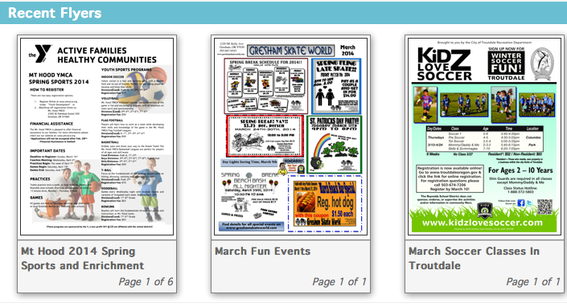****

**¿Sabía usted que tenemos un sitio Web?** Ir a: http://www.reynolds.k12.or.us/woodland Puedes enviar un correo a un maestro o la oficina directamente haciendo clic en el nombre!

Mientras que en nuestro Sitio Web, por favor visite el nuevo enlace "Peachjar". Le traerá las oportunidades actuales en la comunidad, tales como las oportunidades de la YMCA, Skate World y muchos otros!

**La presentación de la nueva notificación Comportamiento**

**Talent Show Fechas para recordar:**

**Audiciones:** Lunes, 07 de abril de 6-7 pm

**Ensayo general:** Lunes, 05 de mayo de 6-7 pm

**TALENT SHOW**

**Fecha: Viernes, 16 de mayo**

**Tiempo: 2:00-15:00**

**Dónde: Woodland Gym**